DOCUMENTO TÉCNICO ESTANDARIZADO

Proyecto Modelo No. 1 | Fortalecimiento comercial y empresarial para emprendimientos en edad temprana para aumentar la capacidad productiva y económica en el departamento de Huila

Contenido

1. DATOS GENERALES DEL PROYECTO 2
2. ARTICULACIÓN Y CONCORDANCIA DE PLAN DE DESARROLLO DEPARTAMENTAL 3
3. IDENTIFICACIÓN Y DESCRIPCIÓN DEL PROBLEMA 3
3.1. Problema central 3
3.2. Planteamiento de la problemática y situación actual 3
3.3. Árbol de problemas 5
3.4. Magnitud actual de la problemática 5
4. LOCALIZACIÓN 5
4.1. Ubicación Específica 5
5. ANTECEDENTES 6
6. JUSTIFICACIÓN 7
6.1. Contexto nacional 7
6.2. Contexto regional del departamento 7
7. POBLACIÓN AFECTADA Y OBJETIVO 7
7.1. Población afectada 7
7.2. Población objetivo 7
8. OBJETIVOS 7
8.1. Objetivo General 7
8.2. Objetivos Específicos: 8
8.3. Árbol de Objetivos 9
9. ANALISIS DE PARTICIPANTES 9
9.1. Concertación de los participantes. 10
10. ANÁLISIS DE LAS ALTERNATIVAS 10
10.1. Evaluación y selección de la alternativa 10
10.2 Análisis técnico de la alternativa seleccionada 10
11. CADENA DE VALOR 11
12. METODOLOGÍA Y DESARROLLO DE LA ALTERNATIVA SELECCIONADA 12
13. CRONOGRAMA 31
14. ANÁLISIS DE RIESGOS 32

DATOS GENERALES DEL PROYECTO

El proyecto busca implementar estrategias encaminadas a acelerar el crecimiento buscando la sostenibilidad de los emprendimientos en el tiempo en el departamento de Huila, fomentar las habilidades y capacidades en los emprendedores que les permitan robustecer sus modelos de negocio e implementar sus respectivos planes de seguimiento, así como generar conexiones de valor con aliados del ecosistema nacional de emprendimiento, claves para promover el crecimiento de sus ventas y acceso a capital. Así como, generar capacidades en las entidades y/o actores regionales para la formulación e implementación de programas enfocados en este tipo de emprendimientos.

ARTICULACIÓN Y CONCORDANCIA CON LOS PLANES DE DESARROLLO

Contribución al Plan Nacional de Desarrollo
PLAN | (2018-2022) Pacto por Colombia, pacto por la equidad
PACTO | II. Pacto por el emprendimiento, la formalización y la productividad: una economía dinámica, incluyente y sostenible que potencie todos nuestros talentos
LINEA | 2. Transformación empresarial: desarrollo productivo, innovación y adopción tecnológica para la productividad
PROGRAMA | 3903 – Desarrollo Tecnológico e innovación para crecimiento empresarial.

Contribución al Plan Departamental de Desarrollo

PLAN | “Huila Crece: 2020-2023”
ESTRATEGIA | Desarrollar e implementar estrategias de acompañamiento a los emprendimientos en cada una de las etapas, sensibilización, formación, pre- incubación, financiación, creación de empresas, capacitación empresarial y sostenibilidad, y sistemas de información; con el objeto de minimizar el índice de mortalidad empresarial.
PROGRAMA | Productividad y Competitividad
SUBPROGRAMA | Huila Crece con emprendimiento innovador y sostenible

Recomendación: Actualizar las referencias a planes de desarrollo de acuerdo con los cambios de gobierno nacional y territorial.

- IDENTIFICACIÓN Y DESCRIPCIÓN DEL PROBLEMA

Problema central
Baja sostenibilidad de los emprendimientos en el departamento de Huila.

Planteamiento de la problemática y situación actual

De acuerdo con los estudios y análisis más recientes del panorama emprendedor en Colombia, se observa que pese a la pandemia mundial por Covid-19, Colombia continúa siendo uno de los países latinoamericanos mejor posicionados en temas de emprendimiento, específicamente respecto a la “Tasa de Actividad Emprendedora” (TEA) de 15.7%, que lo ubica en la posición 15 de 47 países, analizados en el más reciente informe GEM 2021-2022. Sin embargo, esta posición contrasta con la “Tasa de Empresarios Establecidos” (EBO), donde Colombia se ubica en la posición 47 de 47 países (1.8%).

Al observar de manera conjunta ambas tasas se debe revisar el por qué al analizar el EBO, el país desciende de manera significativa su posición. Y es que se podría inferir que la TEA está compuesta por emprendimientos que nacen por la necesidad de las personas de generar una fuente de ingresos rápida para sus hogares en la figura de autoempleo. Lo anterior se confirma en el informe GEM 2021-2022, donde acorde con la encuesta de percepción que realizan para el cálculo de la TEA, se encontró que más del 78% de los emprendedores respondió que uno de los motivos para emprender es “ganarse la vida porque el trabajo escasea”.

Es decir, gran cantidad de los emprendimientos en el país se crean por necesidad, lo cual los hace más susceptibles de cierre ante situaciones no previstas o simplemente son iniciativas que se abandonan tan pronto el emprendedor logra conseguir un empleo.

Es importante que un país se destaque principalmente por el resultado de su EBO más que en la intencionalidad de emprender o en la TEA, pues, aunque iniciar o dirigir una nueva empresa no suele ser fácil, tampoco lo es mantenerla a largo plazo. Los datos del GEM indican que muchos no logran hacer esa transición. Las empresas establecidas son muy importantes en cualquier economía, ya que proporcionan puestos de trabajo e ingresos estables al seguir produciendo los bienes y servicios que la gente quiere, necesita y compra.

Adicionalmente, es muy común que los emprendimientos por necesidad operen desde la informalidad, haciendo más difícil la medición del aporte que estas generan en el crecimiento económico del país, en términos de generación de empleo, productividad, ventas y bienestar social.

Como lo señala el Banco Mundial: “Colombia exhibe un alto dinamismo empresarial en etapas tempranas, pero las tasas de supervivencia y crecimiento empresarial son bajas. La presencia de empresas improductivas sin perspectivas de crecimiento genera distorsiones, asignación ineficiente de recursos y baja productividad en el país” (Banco Mundial – Notas sectoriales de política: Emprendimiento innovador, 2022)

Por lo anterior, el principal reto en términos de emprendimiento para el país es lograr que los emprendimientos sean sostenibles, lo cual exige focalizar la promoción de iniciativas innovadoras que generen un valor diferencial y permanezcan en el mercado debido a que tienen la capacidad de dar solución a problemas de forma innovadora, dado que comprenden a profundidad la problemática que existe, y logran un crecimiento rápido y rentable, es por ello que a través de las instituciones de apoyo al emprendimiento que brindan servicios pertinentes y de calidad se busca facilitar el crecimiento de estos emprendimientos a través del fortalecimiento de sus procesos de validación temprana en el mercado y definición de estrategias de crecimiento, capacidades y herramientas pertinentes a su estado de madurez.

Para esto, se requiere promover la consolidación de emprendimientos en etapa temprana a través de la generación de habilidades y capacidades para robustecer el modelo de negocio, junto a conexiones de valor, que les permitan a los emprendedores evolucionar sus emprendimientos, identificar y capitalizar claramente las oportunidades de mercado, desarrollar e iterar los modelos de negocio innovadores para convertirse en empresas capaces de generar bienestar social y crecimiento económico sostenible y sustentable.

Árbol de problemas

Se presenta a continuación el esquema que ilustra la problemática, necesidad u oportunidad que se busca atender con la propuesta, así como sus causas y consecuencias:

Efectos indirectos | Baja calidad de vida de los emprendedores y de la población
Efectos directos | Aumento de la informalidad | Crecimiento en las tasas de desempleo
Problema central | Baja sostenibilidad de los emprendimientos en el departamento de Huila
Causas directas | Debilidades a nivel institucional en el diseño e implementación de instrumentos enfocados en la promoción y acompañamiento de emprendimientos | Bajas capacidades en los emprendedores para afrontar los retos que exige la puesta en operación de su emprendimiento frente a las condiciones del mercado. | Débiles conexiones de valor de los emprendedores con aliados y actores del ecosistema de emprendimiento a nivel regional y nacional.
Causas indirectas | Baja oferta de programas y actores capacitados que impulsen el crecimiento sostenible de emprendimientos. | Bajo nivel de innovación y sofisticación de los modelos de negocio. | Pocos escenarios para interactuar entre los emprendedores, aliados y actores del ecosistema.

Magnitud actual de la problemática

Desde la economía clásica, el emprendimiento se considera un elemento crítico del sistema económico. Uno de sus principales pensadores, Schumpeter, considera el espíritu emprendedor el principal motor de desarrollo económico (Rodríguez, 2016).
El Global Entrepreneurship Monitor (GEM), define el emprendimiento como el proceso de realización de oportunidades con enfoque creativo e innovador, donde los emprendimientos en etapa temprana están relacionados con mayor desarrollo económico, pues impactan la demanda agregada, la competitividad y la necesidad de innovar (Rodríguez, 2016). Aunado al impacto social, al generar empleo y por ende ingresos a los empresarios y las familias de sus empleados.
Debido al aporte directo que tienen los emprendimientos en la economía de un país, es que, en los últimos años, este tema ha ganado mayor atención en las agendas públicas de desarrollo y en la esfera académica.
Es así como, los gobiernos y las entidades afines en promover el emprendimiento están llamados a crear programas que refuercen los conocimientos de los empresarios y la generación de nuevas capacidades les permitan tomar mejores decisiones en pro de su crecimiento y sostenibilidad.
En ese orden de ideas, a nivel nacional desde el PND 2018 – 2022 “Pacto por Colombia, Pacto por la Equidad” (Actualizar información cuando se apruebe el nuevo plan de desarrollo), contempla el “Pacto por el emprendimiento, la formalización y la productividad: una economía dinámica, incluyente y sostenible que potencie todos nuestros talentos”, eje en el cual se incluyó la línea estratégica “Desarrollar una mentalidad y Cultura, y otros habilitantes del emprendimiento” y “Crear Iniciativas de desarrollo y fortalecimiento empresarial”, indicando la necesidad de promover programas no sólo enfocados en el saber hacer o mejorar de la productividad, sino que involucren de manera integral diferentes componentes que robustecen la visión de un empresario, es decir, fortalecimiento de habilidades duras y habilidades blandas.
Formar empresarios con una mentalidad y cultura alineada a las necesidades y oportunidades del mercado, permitirá a las regiones contar con empresas más resistentes a las vicisitudes del mismo mercado, a sortear diferentes riesgos y sobrevivir ante externalidades negativas.
La Política de Desarrollo Productivo contenida en el documento Consejo Nacional de Política Económica y Social (CONPES) No. 4011 (2020), cuyo objetivo es “Generar condiciones habilitantes en el ecosistema emprendedor para la creación, sostenibilidad y crecimiento de emprendimientos que contribuyan a la generación de ingresos, riqueza y aumentos en la productividad e internacionalización de las empresas del país”. En sus líneas de acción 1, 2, 3, 5, 6, establece la necesidad de atender las necesidades blandas y duras de la comunidad emprendedora, mejorar el acceso a alternativas de financiamiento, conformación de redes de apoyo y fortalecer las estrategias de asociatividad para propiciar la sostenibilidad y crecimiento de las empresas.
El departamento del Huila, no es ajeno a esta realidad, pues se presenta una baja sostenibilidad de sus empresas, tal como lo revelan las cifras expuestas en el Plan de Desarrollo Departamental, donde de los 7.655 emprendimiento registrados en el año 2014, para el año 2015 sólo lograron sobrevivir el 54,7%, para el año 2016 el 46, 8%, para el año 2017 el 39%, para el 2018 el 33% y para el 2019 el 28,4% de estos emprendimientos. Lo cual evidencia que el 71,6% de los emprendimientos no logran sobrepasar el valle de la muerte, es decir los primeros 5 años de su vida empresarial (Plan de Desarrollo Departamental del Huila, 2020-2023).

LOCALIZACIÓN

Región Andina. Departamento de Huila

Se seleccionó para efecto del proyecto modelo, el departamento de Huila, teniendo en cuenta que constituye un reto para el desarrollo y la competitividad del departamento impulsar y consolidar el crecimiento económico mediante estrategias que fortalezcan el ecosistema emprendedor en la región, logrando empresas sostenibles en el tiempo que impacten el bienestar social y económico de sus habitantes.

Ubicación Específica
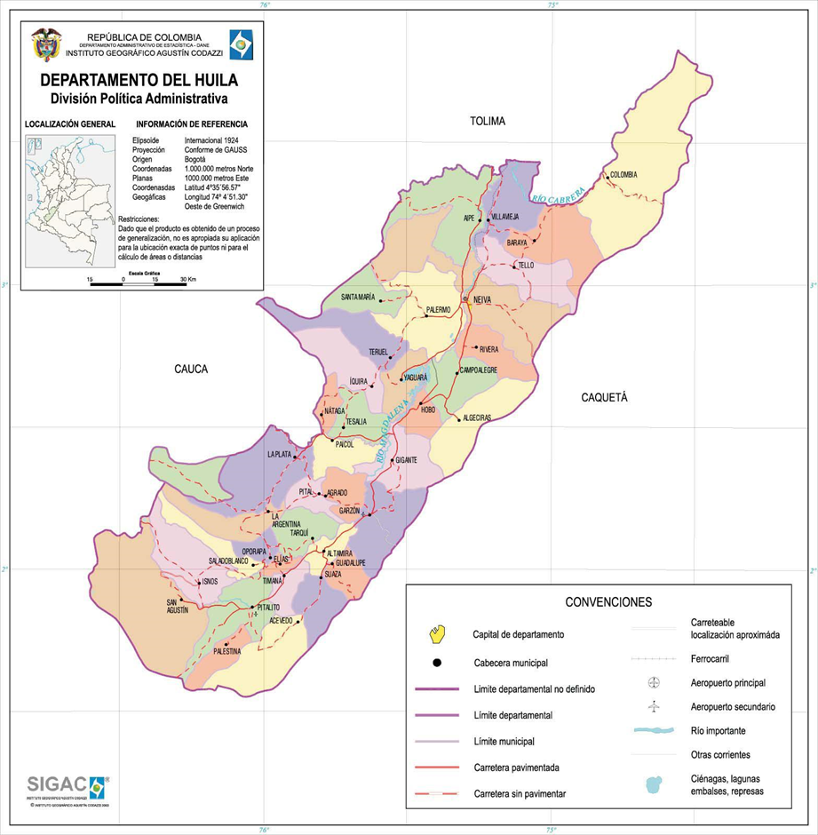
Fuente: IGAC, 2021

ANTECEDENTES

- Ley 590 de 2000: Asegura incentivos, políticas y programas de apoyo y acompañamiento a las pequeñas y medianas empresas.

- Ley 905 de 2004: Modifica la Ley 590 de 2000 sobre promoción del desarrollo de las micro, pequeñas y medianas empresas.
- Crea el Fondo Colombiano de Modernización y Desarrollo Tecnológico de las micro, pequeñas y medianas empresas (FOMIPYME) y el Fondo de Inversiones de Capital de Riesgo de las micro, pequeñas y medianas empresas.
- Establece que las MIPYMES serán beneficiarias de los recursos destinados a la capitalización del Fondo Nacional de Garantías.
- Se faculta a los municipios, distritos y departamentos, a fin de establecer regímenes especiales sobre impuestos, tasas y contribuciones del respectivo orden territorial con el fin de estimular la creación subsistencia de MIPYMES.

- Ley 1014 de 2006: Reglamenta el fomento de la cultura del emprendimiento y la creación de empresa, la cual lo compromete como actor responsable de la política pública en función de:
- Facilitar la iniciación formal de la actividad empresarial.
- Promover el acceso a financiación para emprendedores y empresas de reciente creación.
- Promover la articulación interinstitucional para el fomento del emprendimiento en Colombia.

- Ley 1528 de 2008: Crea y reglamenta la Sociedad por Acciones Simplificada (S.A.S.).

- Ley 1286 de 2009: Fortalece el Sistema Nacional de Ciencia y Tecnología y a Colciencias para lograr un modelo productivo sustentado en la ciencia, la tecnología y la innovación.

- Ley 1429 de 2010: Genera incentivos a la formalización en las etapas iniciales de la creación de empresas, ofreciendo estímulos fiscales a las nuevas y antiguas empresas que generen nuevas plazas laborales.

- Ley 2069 de 2020 o Ley de Emprendimiento: La Ley tiene por objeto establecer un marco regulatorio que propicie el emprendimiento y el crecimiento, consolidación y sostenibilidad de las empresas, con el fin de aumentar el bienestar social y generar equidad.

- Conpes 4011 de 2020: Política Nacional de Emprendimiento, cuyo objetivo es “Generar condiciones habilitantes en el ecosistema emprendedor para la creación, sostenibilidad y crecimiento de emprendimientos que contribuyan a la generación de ingresos, riqueza y aumentos en la productividad e internacionalización de las empresas del país”. En sus líneas de acción 1, 2, 3, 5, 6, establece la necesidad de atender las necesidades blandas y duras de la comunidad emprendedora, mejorar el acceso a alternativas de financiamiento, conformación de redes de apoyo y fortalecer las estrategias de asociatividad para propiciar la sostenibilidad y crecimiento de las empresas.

Línea de acción 1. Atender las necesidades de habilidades blandas y fomentar la cultura emprendedora.
Línea de acción 2. Fortalecer los conocimientos técnicos y habilidades duras de la comunidad emprendedora.
Línea de acción 3. Mejorar el acceso a alternativas de financiamiento en etapas tempranas del emprendimiento.
Línea de acción 5. Impulsar la conformación de redes de apoyo entre los emprendedores y fortalecer las sinergias entre las redes del ecosistema de emprendimiento.
Línea de acción 6. Fortalecer las estrategias de asociatividad, distribución y comercialización de los emprendimientos para propiciar su sostenibilidad y crecimiento.

- Plan Nacional de Desarrollo 2018 – 2022 “Pacto por Colombia, Pacto por la Equidad” (Actualizar información cuando se apruebe el nuevo plan de desarrollo), contempla el “Pacto por el emprendimiento, la formalización y la productividad: una economía dinámica, incluyente y sostenible que potencie todos nuestros talentos”, eje en el cual se incluyó la línea estratégica “Desarrollar una mentalidad y Cultura, y otros habilitantes del emprendimiento” y “Crear Iniciativas de desarrollo y fortalecimiento empresarial”, indicando la necesidad de promover programas no sólo enfocados en el saber hacer o mejorar de la productividad, sino que involucren de manera integral diferentes componentes que robustecen la visión de un empresario, es decir, fortalecimiento de habilidades duras y habilidades blandas.

- Plan de Desarrollo Departamental, “Huila Crece: 2020 - 2023”, en la estrategia “Desarrollar e implementar estrategias de acompañamiento a los emprendimientos en cada una de las etapas, sensibilización, formación, pre- incubación, financiación, creación de empresas, capacitación empresarial y sostenibilidad, y sistemas de información; con el objeto de minimizar el índice de mortalidad empresarial”, cuenta con el programa Productividad y Competitividad se encuentra Subprograma Huila crece con emprendimiento innovador y sostenible donde se cuenta con un diagnóstico que de los 7.655 emprendimiento registrados en el año 2014, para el año 2015 sólo lograron sobrevivir el 54,7%, para el año 2016 el 46, 8%, para el año 2017 el 39%, para el 2018 el 33% y para el 2019 el 28,4% de estos emprendimientos. Lo cual evidencia que el 71,6% de los emprendimientos no logran sobrepasar el valle de la muerte, es decir los primeros 5 años de su vida empresarial.

- Ordenanza 0040 de 2020: Por el cual se establece la organización y funcionamiento de la Comisión Regional de Competitividad e Innovación - CRCI del departamento del Huila. Entre los temas que la comisión centrará sus esfuerzos están: infraestructura, adopción TIC, sostenibilidad ambiental, salud, educación básica y media, educación superior, formación para el trabajo, diversificación e innovación y dinámica empresarial, entre otros.

- IDIC 2021 En términos de productividad y competitividad, el departamento reveló una leve mejoría, al pasar de la posición 15 (2019) a la 13 en el Índice Departamental de Competitividad (IDC) 2020-2021, publicado por el Consejo Privado de Competitividad (CPC). Este índice permite identificar las fortalezas y debilidades para poder construir estrategias conjuntas en el departamento para mejorar la competitividad.

- Apuestas, el INFIHUILA ha diseñado y definido las estrategias: “PRODE Huila” y “Fondo Concursal Mujer Rural”, la primera para atender necesidades de apalancamiento financiero de emprendedores, famiempresa y pequeña y mediana empresa. Y la segunda, para promover el empoderamiento organizacional y económico, dotación de activos, capacidad de gestión y ejecución de proyectos productivos de las mujeres huilenses.

JUSTIFICACIÓN

Contexto nacional
El estudio GEM en Colombia muestra los resultados obtenidos al analizar la valoración emprendedora del país con base en los resultados de los últimos cinco años. Como se comentó previamente, uno de los indicadores fundamentales del GEM es el Entrepreneurship Business Ownership (EBO), cuyo comportamiento en el periodo 2017-2021 presentó una tendencia decreciente constante. En 2020, mostró una leve recuperación pasando del 4,3% en 2019 al 5,5% en 2020, pero en 2021 volvió a caer al 1,8%.

Gráfica No 1. Emprendedores EBO en Colombia 2017-2021
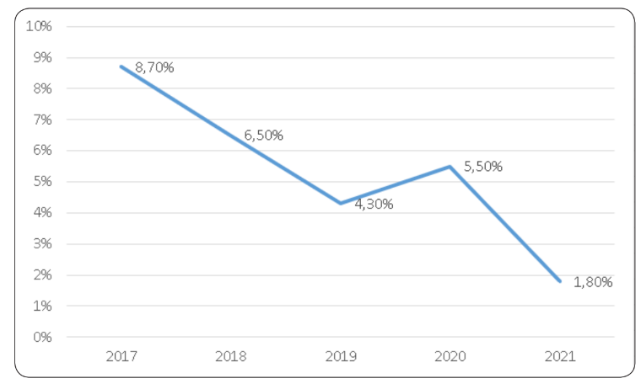
Fuente: GEM Colombia (2017-2021)

En el 2021, el 78,81% de los emprendedores EBO en Colombia, manifestó que iniciar un emprendimiento es mucho más difícil respecto al año de la pandemia (2020). Y el 41,66% de este mismo grupo de emprendedores, reconoció que sus expectativas de crecimiento sobre su emprendimiento son mucho más bajas.

Gráfico No 2. Percepciones sobre dificultad para emprender y bajas expectativas de crecimiento en emprendedores EBO en Colombia
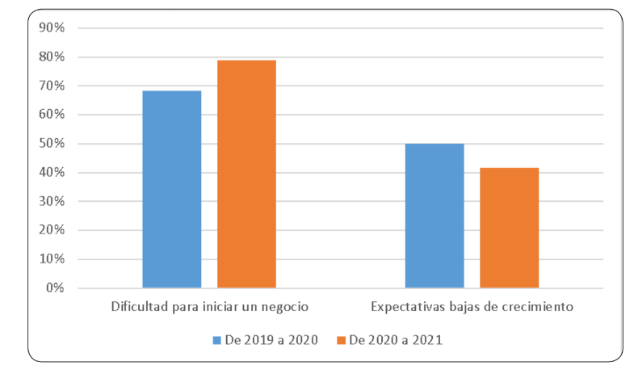
Fuente: GEM Colombia (2017-2021)

Respecto al tamaño de las empresas, la mayoría de las empresas del GEM son MiPymes. De acuerdo con lo expresado por la ONU, la importancia de estas empresas radica en que representan el 90% de las empresas, entre el 60% y el 70% del empleo y el 50% del PIB a nivel mundial.

Para Colombia, se mantiene la tendencia, al encontrarse que el 99,6% de las empresas son MiPymes, generan el 79,1% de los empleos y aportan el 40% del PIB del país (ANIF, 2021)

En cuanto al nivel educativo de los emprendedores EBO, al igual que con los emprendedores TEA, los emprendedores que tenían más probabilidades de poseer un negocio establecido en los últimos cinco años eran aquellos con un nivel de posgrado. Aunque, aquellos que reportaron la mayor propensión en 2019 eran los de primer nivel, esto demuestra una tendencia a la disminución en el comportamiento. En conclusión, existe una tendencia de correlación entre el nivel educativo y la propensión emprendedora.

Gráfico No 3. Propensión hacia el emprendimiento en emprendedores EBO por nivel educativo en Colombia 2017-2021
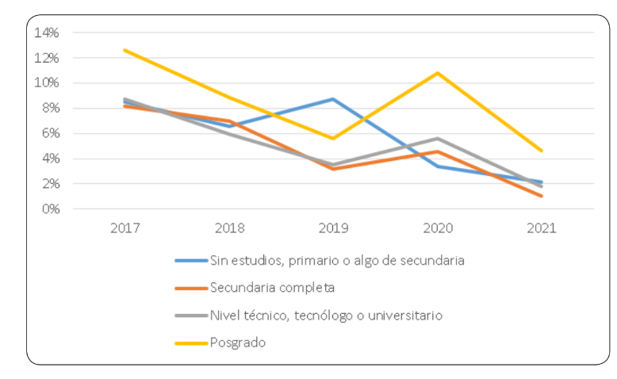
Fuente: GEM Colombia (2017-2021)

Por grupo etario, en la propensión hacia el emprendimiento se observa que la mayor tendencia es para los emprendedores EBO con edades entre 45 y 54 años.

Gráfico No 4. Propensión hacia el emprendimiento en emprendedores EBO por grupo etario en Colombia 2017-2021

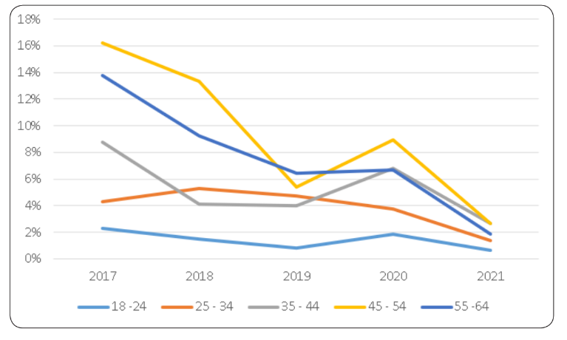
Fuente: GEM Colombia (2017-2021)

El estudio GEM del año 2021, contiene un hallazgo interesante con respecto al comportamiento de la TEA y la EBO en los últimos cinco años en el país. El estudio observó que las menores propensiones en TEA las presentan los emprendedores en el rango de edad de 55 a 64 años; y las menores propensiones en EBO las presentan los emprendedores entre 18 y 24 años. Lo cual quiere decir que, los jóvenes no están logrando llevar sus emprendimientos a un grado de madurez que les permita su sostenibilidad en el tiempo.

Entre las razones se pueden encontrar, la falta de experiencia y conocimientos para afrontar los diferentes problemas en la vida empresarial, así como el incentivo de realizar otra actividad que le genere ingresos seguros y constantes. Mientras que un perfil emprendedor más maduro, podría contar con mayores lecciones aprendidas a lo largo de su vida laboral y emprendedora, afrontando con mejores herramientas las diferentes dificultades que puedan atravesar sus empresas.

Lo anterior, no quiere decir que una edad o nivel de estudios, garantice un factor de éxito empresarial. Sino, que se debe propender por realizar un acompañamiento a los emprendedores, para formar empresarios capaces de llevar sus negocios a una madurez y sostenibilidad en el tiempo.

Esta sostenibilidad también está relacionada con la generación de empleo. Frente a lo cual más del 50% de los emprendedores EBO han creado de 1 a 5 puestos de trabajo en los últimos cinco años. Si bien la cantidad de personas que crean de 1 a 5 puestos de trabajo ha disminuido en los últimos años, la cantidad de personas que crean de 6 a 19 puestos de trabajo ha aumentado desde 2019.

Gráfico No 5. Empleos generados, actualmente, por los emprendedores EBO en Colombia 2017-2021
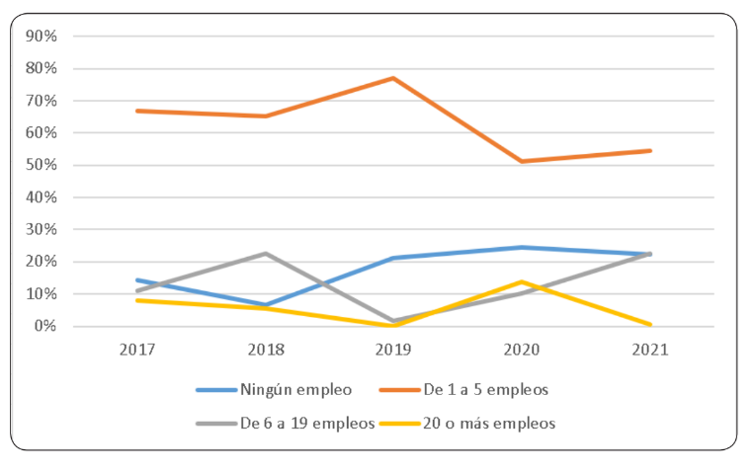
Fuente: GEM Colombia (2017-2021)

Finalmente, más del 70% de los emprendedores EBO en los últimos tres años dicen que no ofrecen nuevos productos o servicios, más del 60% de los emprendedores EBO colombianos dicen que no utilizan nuevas tecnologías o procedimientos, y menos del 4% de los los individuos admiten que utilizan nueva tecnología o un nuevo procedimiento en el mundo.

Gráfico No 6. Novedad en productos o servicios ofrecidos por emprendedores EBO en Colombia 2017-2021
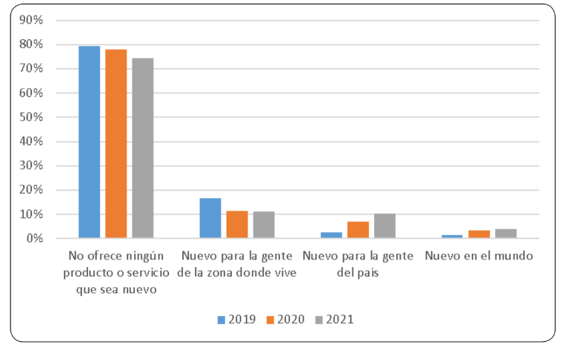
Fuente: GEM Colombia (2017-2021)

La mayoría de los emprendedores indicaron que ha descontinuado su actividad emprendedora por la falta de rentabilidad del negocio, es decir, esta falta de rentabilidad puede ser producto de la falta de novedad de los productos y servicios ofrecidos, falta de recursos y tamaño del negocio. De allí, la importancia en la construcción de redes financieras, empresariales y políticas, que ayuden al intercambio de conocimientos y recursos (GEM, 2021).

Por ejemplo, desde iNNpulsa se ha avanzado en la construcción de programas con dicho impacto, apoyando emprendimientos en etapa temprana con potencial de crecimiento y componente innovador. La evidencia muestra que apalancar el desarrollo de estos emprendimientos genera impactos positivos en el aparato productivo de las regiones. Para ampliar este panorama se realizó evaluación de impacto para el programa Acelera Región de la Ruta Aldea, la cual está enfocada en acelerar el crecimiento de emprendimientos innovadores y/o de alto impacto. Este programa fue implementado en 8 departamentos del país (Bolívar, Caldas, Huila, Quindío, San Andrés y Providencia, Santander, Tolima y Valle del Cauca), y benefició a emprendimientos con ventas entre $5 millones y $400 millones; con máximo 5 años de operación y con un componente innovador en su modelo de negocio.

A la convocatoria aplicaron 1.651 emprendimientos que pasaron por un riguroso proceso de selección, que evaluó la calidad del modelo de negocio y del equipo emprendedor, y permitió seleccionar a 325 emprendimientos, tomando los emprendimientos con los mejores puntajes por departamento.

La evaluación de impacto (método de regresión discontinua) al programa permitió identificar los efectos que se obtuvieron exclusivamente por la intervención. En particular, se encontró que los beneficiarios tenían un mejor comportamiento posterior a su intervención en comparación con sus pares no beneficiarios:

- Generaron $41 millones más en ventas seis meses después de su paso por el programa.
- En contexto de pandemia, incrementaron el promedio anual de utilidades (+$2 millones) mientras el resto de los emprendimientos caían (-$11 millones).
- Generarán un incremento en el salario promedio de los trabajadores de +$1,6 millones en comparación con sus pares no seleccionados.
- Mejoraron las habilidades comerciales, financieras y acceso a contactos de negocios.

Las bajas tasas de supervivencia empresarial y las pocas capacidades para el diseño de programas de emprendimiento en el país ponen en evidencia la necesidad de contribuir al fortalecimiento de las empresas escalables del país, es decir aquellas empresas jóvenes con potencial de crecimiento con modelos de negocio validados en el mercado que generen incentivos para que se creen empleos formales y que propendan a la sostenibilidad con un modelo de negocio innovador, como vehículo para fortalecer y sofisticar la base empresarial de los territorios. Para lograr este crecimiento, las empresas requieren no solo recursos financieros sino también el acompañamiento por parte de expertos que apoyen los aspectos que deben potenciar y mejorar los emprendedores dentro de sus empresas y sus equipos de trabajo.

Recomendación: Actualizar los datos del contexto nacional dependiendo del año de presentación del proyecto.

Contexto regional

El departamento de Huila tienen una meta al año 2032, donde se proyecta tener un “Talento Humano Altamente Calificado, con un elevado nivel de ingresos, integrado a los mercados nacional e internacional, apoyado en el fortalecimiento regional, empresarial e institucional, la infraestructura, la innovación, ciencia, tecnología, formada en una cultura de la productividad con respecto por el medio ambiente que permita el desarrollo sostenible, diversificado y con alto valor agregado de las potencialidades del Departamento”.

Sin embargo, no ha sido fácil para el departamento avanzar en materia económica, pues las tasas decrecientes en su PIB de los últimos años, le ha restado importancia en el contexto nacional y ha visto menguada su participación y priorización en la agenda de inversión del país. En el año 2014, Huila representaba el 1,78% dentro del PIB nacional, y para el 2018 representó el 1,52%; estos puntos porcentuales de pérdida de participación han sido perjudiciales para el desarrollo económico de la región.

En términos de productividad y competitividad, el departamento reveló una leve mejoría, al pasar de la posición 15 (2019) a la 13 en el Índice Departamental de Competitividad (IDC) 2020-2021, publicado por el Consejo Privado de Competitividad (CPC). Este índice permite identificar las fortalezas y debilidades para poder construir estrategias conjuntas en el departamento para mejorar la competitividad.

Entre los aspectos que se deben atender para que el departamento logre avanzar en materia de emprendimiento y competitividad, se destacan:
- La informalidad empresarial y laboral, que limita el crecimiento económico y el mejoramiento de la calidad de vida de la población.
- Mayor inversión en formación e investigación aplicada para generación de valor agregado en productos y servicios en los diferentes sectores productivos (PDD, 2020-2023).

Bajo este panorama, el departamento reconoce la relevancia de fortalecer los diferentes sectores económicos, con una gran apuesta en el emprendimiento como una alternativa de empleabilidad que brinda solidez financiera a aquellas personas que opten por esta vía.

Entre sus apuestas, el INFIHUILA diseñó las estrategias: “PRODE Huila” y “Fondo Concursal Mujer Rural”, la primera para atender necesidades de apalancamiento financiero de emprendedores, famiempresa y pequeña y mediana empresa. Y la segunda, para promover el empoderamiento organizacional y económico, dotación de activos, capacidad de gestión y ejecución de proyectos productivos de las mujeres huilenses.

Sin embargo, las iniciativas de emprendimiento son pocas para aliviar el problema del tejido empresarial en el departamento, cuyo comportamiento no dista del revelado en el país en el último informe GEM, como se verá en los siguientes párrafos.

De acuerdo con las cifras expuestas en el documento Dinámica Empresarial de la Cámara de Comercio de Huila (2022), el registro de empresas de personas naturales con corte a 31 de diciembre de 2021 fue de 7.410 empresas, mientras que en el año anterior fue de 6.427, revelando un crecimiento de 15,29%. Para el caso de las sociedades se presentó un crecimiento del 17,31%, al pasar de 878 registradas en el 2020 a 1.030 empresas registradas en el 2021.

En cuanto a la vocación sectorial que tiene el departamento, se observa que las empresas registradas como personal natural, se dedican en mayor medida a actividades comerciales y de servicios.

Gráfico No 7. Vocación sectorial en empresas - personal natural
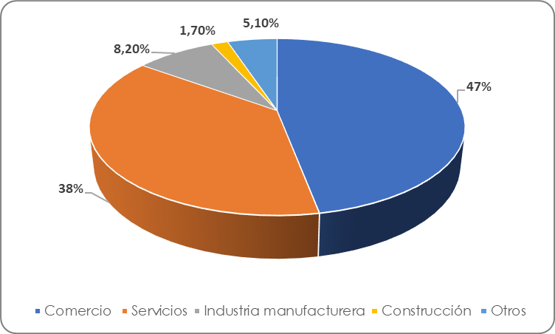
Fuente: Elaboración propia con datos del PDD 2020-2023

Mientras que, en las empresas registradas como sociedades, pasa a un primer lugar el sector servicios y en segundo lugar el sector comercio.

Gráfico No 8. Vocación sectorial en empresas - sociedades
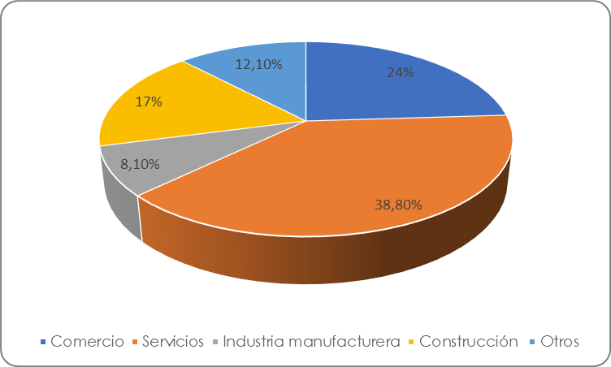
Fuente: Elaboración propia con datos del PDD 2020-2023
Tanto las empresas registradas como personal natural como las sociedades, los municipios con mayor vocación empresarial son Neiva, Pitalito, Garzón y La Plata. Se destaca Palermo por sus parques industriales y zonas francas.

Pese a las cifras registradas anteriormente de creación de empresas, es menester del presente análisis mencionar que el departamento presenta una baja sostenibilidad de sus empresas, tal como lo revelan las cifras expuestas en el Plan de Desarrollo Departamental, donde de los 7.655 emprendimiento registrados en el año 2014, para el año 2015 sólo lograron sobrevivir el 54,7%, para el año 2016 el 46, 8%, para el año 2017 el 39%, para el 2018 el 33% y para el 2019 el 28,4% de estos emprendimientos. Lo cual evidencia que el 71,6% de los emprendimientos no logran sobrepasar el valle de la muerte, es decir los primeros 5 años de su vida empresarial (PDD, 2020-2023).

De acuerdo con lo anterior, y en concordancia con lo planteado en el Plan de Desarrollo Departamental en sus páginas 62 y 63, se hace necesario que los actores pertenecientes a la red de emprendimiento preparen, fortalezcan e impulsen a los emprendedores no solo iniciar el proyecto, sino a ser sostenibles y crecer en el tiempo (PDD, 2022-2023).

Es por ello, que el presente proyecto se ha enfocado en el fortalecimiento no sólo institucional, sino también de emprendedores y empresarios, para fortalecer capacidades y habilidades que les permitan sortear las vicisitudes empresariales con herramientas claves para la toma de decisiones acertadas, agregar valor a sus productos o servicios, conectarlos con el mercado y con nuevas fuentes de financiación. Y que esto redunde en un mayor crecimiento económico y bienestar social en el departamento.

POBLACIÓN AFECTADA Y OBJETIVO

Población afectada

Para el año 2021 se crearon 8.440 nuevas empresas, de las cuales el 87,80% corresponden a personas naturales y el 12,20% a personas jurídicas. Teniendo en cuenta el valor de sus activos, se evidencia que la malla empresarial del departamento está conformada por microempresas (99,93%), medianas empresas (0,04%), pequeñas (0,02%) y grandes (0,01%).

Los sectores económicos a los que se dedican estas empresas están representados por comercio un 46,20%, servicios 40,04%, industria 7,50%, construcción 3,36% y agricultura 1,533% (Dinámica empresarial, 2022).

El último reporte dado por la Cámara de Comercio del Huila muestra que en el primer semestre del presente año se crearon cerca de 2.830 empresas, y para el segundo semestre van alrededor de 2.295 nuevas empresas. En cuanto a la renovación de matrícula, 24 mil empresas decidieron continuar con su negocio en el 2022.

A este dato de empresas vigentes, hay que adicionarle los emprendimientos que, pese a no estar constituidos, vienen desarrollando una actividad económica que genera como mínimo dos empleos y está generando ventas mensuales de por lo menos $2 millones de pesos.

Población del departamento 1.140.932 personas

Población objetivo

El proyecto atenderá a 100 emprendimientos y/o emprendedores del departamento del Huila, que cumplan con el perfil descrito en el numeral 2.1.3 y que logren surtir todo el proceso de evaluación.

Teniendo en cuenta que el promedio de los empleados por empresa es 15 personas, tendríamos un total de 1.500 personas.

OBJETIVOS

Objetivo General

Aumentar la sostenibilidad de los emprendimientos en el departamento del Huila.

Objetivos Específicos:

El proyecto plantea tres objetivos específicos:

    - Fortalecer las capacidades de las entidades y/o actores departamentales, en el diseño e implementación de instrumentos enfocados en la promoción y acompañamiento de emprendedores y empresarios.

Para cumplir el primer objetivo específico, se identificarán los actores participantes a la fase de capacitaciones, de acuerdo con la caracterización propuesta para cada fase y las entidades presentes en el departamento.

Se propone realizar una invitación directa de participación, con el objeto de lograr una amplia participación de entidades y con la intervención propuesta crear y/o fortalecer las capacidades instaladas a lo ancho y largo del departamento.

    - Fortalecer las capacidades en los emprendedores y empresarios del departamento para afrontar los retos que exige la operación de sus emprendimientos.

Para cumplir el segundo objetivo específico, se lanzará una convocatoria en todo el territorio del departamento para fortalecer las capacidades y habilidades en los emprendedores, y otorgarles así las herramientas para que estén en total capacidad de afrontar y solventar los diferentes retos empresariales que se presentaran en su camino, acelerando su ritmo de crecimiento y generando su sostenibilidad.

Dentro de esta actividad, se realizarán las siguientes tareas: socialización de la convocatoria, postulación de los emprendedores, evaluación y selección de los beneficiarios, e inicio del proceso de acompañamiento, que incluye: diagnóstico y elaboración de los planes de crecimiento, capacitaciones en las áreas temáticas, acompañamiento técnico, sesiones de conexiones de valor, visibilización de casos de éxito e incentivo económico.

De manera transversal durante el desarrollo de la intervención se implementará el diseño, monitoreo y seguimiento, todo lo cual permitirá la generación de información útil para la toma de decisiones que contribuya a fortalecer las capacidades en el diseño de programas de emprendimiento en las regiones.

Los procesos de medición contemplan las siguientes etapas:

- Diseño: definición de posibles resultados y objetivos del programa (teoría de cambio), indicadores y el desarrollo del instrumento de recolección de información, es decir el formulario de inscripción al programa.
- Primera medición: incluye la primera caracterización a partir de la postulación y el diagnóstico de los emprendimientos postulados y seleccionados.
- Segunda medición: Al finalizar los 5 meses de capacitaciones y acompañamiento técnico.
- Cierre y seguimiento posterior a la ejecución del programa. Consiste en un segundo levantamiento de información hasta seis meses después de la intervención.

    - Generar conexiones de valor con aliados y actores del ecosistema de emprendimiento regional y/o nacional.

Para cumplir el tercer objetivo, el ente operador definirá a partir del diagnóstico y el plan de crecimiento de cada emprendimiento, el mapa de las conexiones de valor que requiere cada emprendedor beneficiario y gestionará estas conexiones para que durante el mes de Conexiones se concreten los espacios de encuentro entre las partes.

La finalidad de este objetivo es generar las conexiones de valor que permitan crear oportunidades de crecimiento empresarial para los beneficiarios, a fin de ampliar la base de clientes, nuevos negocios, nuevos proveedores, apertura de nuevos mercados y/o acceso a nuevas fuentes de financiación, entre otros.

Árbol de Objetivos

Fines indirectos | Mejorar la calidad de vida de los emprendedores y de la población
Fines directos | Reducir la informalidad empresarial | Fomentar la generación de empleo de calidad
Objetivo central | Aumentar la sostenibilidad de los emprendimientos en el departamento de Huila
Objetivos específicos | Fortalecer las capacidades de las entidades y/o actores departamentales, en el diseño e implementación de instrumentos enfocados en la promoción y acompañamiento de emprendedores y empresarios. | Fortalecer las capacidades en los emprendedores y empresarios del departamento para afrontar los retos que exige la operación de sus emprendimientos. | Generar conexiones de valor con aliados y actores del ecosistema de emprendimiento regional y/o nacional.
Medios | Crear oferta de programas y actores capacitados que impulsen el crecimiento sostenible de emprendimientos. | Mejorar el nivel de innovación y sofisticación de los modelos de negocio. | Crear escenarios para interactuar entre los emprendedores, aliados y actores del ecosistema.

ANALISIS DE PARTICIPANTES

ACTOR | ENTIDAD | POSICIÓN | INTERESES O EXPECTATIVAS | CONTRIBUCIÓN O GESTIÓN
Nacional | Ministerio de Comercio, Industria y Turismo | Cooperante | Establecer los lineamientos de política pública con el apoyo de iNNpulsa. | Entidad nacional responsable de la viabilización del proyecto
Nacional | INNPULSA | Cooperante | Realizar procesos de transferencia de programas de aceleración, así como la medición del instrumento. | Apoyo en la formulación y gestión de recursos  del proyecto.
Departamental | Gobernación de  Huila | Cooperante | Aumentar el crecimiento empresarial del departamento | Financiar el proyecto
Departamental | Cámaras de Comercio | Cooperante | Aumentar el crecimiento empresarial del departamento | Orientar y establecer alianzas comerciales.
Departamental | Comisiones Regionales de Competitividad | Beneficiario | Aumentar el crecimiento empresarial del departamento | Participar en las actividades del proyecto,con el fin de ser replicadores del mismo.
Municipal | Alcaldías Municipales. | Cooperante | Apoyar con la socialización, divulgación y acompañamiento en la postulación de los emprendedores y empresarios interesados en presentarse a la convocatoria. | Las alcaldías serán multiplicadoras de la información de las convocatorias empresariales que se establezcan en cada subregión.
Municipal | Emprendedores y empresarios | Beneficiario | Participar en la ruta propuesta por el programa | Los emprendedores y empresarios del departamento estarán beneficiados de las acciones y  actividades del proyecto

Recomendación: El análisis de participantes sugiere la conformación de una alianza amplia para el mayor éxito del proyecto, sin embargo, el formulador podrá considerar cambios que no afecten el objetivo central del proyecto. Se pueden tener en cuenta otros participantes que aporten al desarrollo empresarial como agentes cooperantes internacionales o entidades de investigación y desarrollo empresarial que les interese participar en el crecimiento de la región.

9.1. Concertación de los participantes.

En la formulación del proyecto se realizaron encuentros de participación para la identificación de necesidades y requerimientos priorizados para darle solución desde el proyecto, en este espacio las representaciones de diferentes organizaciones, asociaciones y directivos de la entidad territorial expusieron sus puntos, se llegó a consensos y se definieron alternativas para el trabajo en pro del desarrollo económico y social de la región.

ANÁLISIS DE LAS ALTERNATIVAS

Nombre de la alternativa | Descripción de la evaluación: Rentabilidad/Costo-Eficiencia/ Costo Mínimo. | Breve justificación de la Alternativa seleccionada
Fortalecimiento de emprendedores en edad temprana para aumentar la capacidad productiva y económica en el Departamento de Huila. | Rentabilidad: Sí | Esta alternativa permite mejorar la sostenibilidad de los emprendimientos, generando capacidades en habilidades blandas y duras en los emprendedores y generando alianzas efectivas con aliados y actores del ecosistema regional y/o nacional, a su vez se generará, para replicar el conocimiento adquirido en la ejecución del proyecto
Capital semilla | Rentabilidad: No | Esta alternativa pretende que se creen emprendimientos y se formalicen, sin embargo, no genera capacidades para que se puedan mantener en el tiempo.

10.1. Evaluación y selección de la alternativa

La evaluación de las alternativas se realiza a través de la Metodología General Ajustada MGA, en el módulo de indicadores de decisión, y comprende una evaluación económica, que analiza los resultados de los indicadores de rentabilidad, costo-eficiencia-costo mínimo, y evaluación multicriterio. Para efectos de estos proyectos, se tomó como referencia los indicadores de rentabilidad (Valor Presente Neto VPN, Tasa Interna de Retorno TIR, y Relación Beneficio Costo) que son los que desde la fuentes del Sistema General de Regalías (SGR) son revisados por las diferentes secretarías técnicas para los proyectos de inversión pública, según las indicaciones del Departamento Nacional de Planeación-DNP (Ver capítulo MGA identificación/ alternativas de solución y capítulo de Evaluación /indicadores de decisión).

10.2 Análisis técnico de la alternativa seleccionada

El proyecto pretende aumentar la sostenibilidad de los emprendimientos en el departamento del Huila, a través del fortalecimiento de las capacidades en las entidades y/o actores regionales para la formulación e implementación de programas enfocados en este tipo de emprendimientos. Para ello, se identificarán las entidades participantes en las capacitaciones mediante un match entre la caracterización propuesta para cada fase y las entidades presentes en el departamento. Se propone realizar una invitación directa de participación, con el objeto de lograr una amplia participación de entidades y dejar capacidades instaladas a lo ancho y largo del departamento.

Se fortalecerán las capacidades en los emprendedores y empresarios para afrontar los retos que exige su sostenibilidad en el mercado, mediante una convocatoria en todo el territorio para seleccionar a los beneficiarios de las capacitaciones y acompañamiento técnico en las áreas financiera, comercial, operativa, gestión de equipos y estrategias gerenciales. Otorgándoles así, las herramientas para que estén en total capacidad de afrontar y solventar los diferentes retos empresariales que se presentaran en su camino.

Y por último se generarán conexiones de valor con actores y aliados estratégicos del ecosistema regional y/o nacional para fomentar el crecimiento empresarial para los beneficiarios, ampliando su base de clientes para generar nuevos negocios, nuevos proveedores, apertura de nuevos mercados y/o acceso a nuevas fuentes de financiación, entre otros.

CADENA DE VALOR

Objetivo general | Objetivos específicos | Producto MGA | Medido a través de | Cantidad /Meta | Actividades
Aumentar la sostenibilidad de los emprendimientos en el departamento de Huila | 1. Fortalecer las capacidades de las entidades y/o actores departamentales, en el diseño e implementación de instrumentos enfocados en la promoción y acompañamiento de emprendedores y empresarios. | Servicio de apoyo para la formación de capital humano pertinente para el desarrollo empresarial de los territorios | Número de personas | 100 | 1.1. Identificar e invitar a las entidades y/o actores departamentales afines al emprendimiento y susceptibles de recibir la capacitación.
 |  |  |  |  | 1.2. Desarrollar capacitaciones (virtuales) para el fortalecimiento de las entidades y/o actores invitados.
 | 2. Fortalecer las capacidades en los emprendedores y empresarios del departamento para afrontar los retos que exige la operación de sus emprendimientos | Servicio de asistencia técnica para emprendedores y/o empresas en edad temprana | Número de empresas | 100 | 2.1 Establecer la convocatoria para seleccionar los emprendedores y empresarios beneficiarios del proyecto.
 |  |  |  |  | 2.2. Desarrollar capacitaciones en las áreas temáticas propuestas y acompañar técnicamente a cada empresa para su implementación.
 |  |  |  |  | 2.3. Fomentar el intercambio de experiencias para enriquecer la cultura emprendedora departamental.
2.4. Realizar
monitoreo y seguimiento del programa
 | Generar conexiones de valor con aliados y actores del ecosistema de emprendimiento regional y/o nacional. | Servicio de asistencia técnica y acompañamiento productivo y empresarial | Número de personas | 200 | 3.1. Generar conexiones entre los beneficiarios con empresas o entidades estratégicas para incentivar sus ventas.
 |  |  |  | 100 | 3.2.Realizar rueda de oferta de servicios financieros.
 |  |  |  | 10 | 3.3. Entregar incentivo económico para los 10 emprendimientos con mejor desempeño durante el programa.
 |  |  |  | 100 | 3.4. Visibilizar los emprendimientos y empresas beneficiarias.
 |  |  |  | 100 | 3.5. Realizar la graduación y cierre del programa.

METODOLOGÍA Y DESARROLLO DE LA ALTERNATIVA SELECCIONADA

Para el desarrollo de la alternativa seleccionada, se presenta el siguiente esquema metodológico donde por cada objetivo específico se realizan una serie de actividades y subactividades.

En el proyecto en su totalidad se propone que sea ejecutado por un operador externo, especializado en emprendimiento, en capacidad de realizar las diferentes actividades propuestas.

La contratación del operador se realizará por convocatoria pública y abierta a nivel nacional (Ver anexo: Términos de referencia convocatoria operador).

(Es discreción del proponente, determinar cuáles actividades podría realizar su propio equipo coordinador y cuales las realizaría el operador contratado. Para efectos del proyecto modelo, se estableció que las realice el operador).

DESARROLLO DEL OBJETIVO NO 1. FORTALECER LAS CAPACIDADES DE LAS ENTIDADES Y/O ACTORES DEPARTAMENTALES, EN EL DISEÑO E IMPLEMENTACIÓN DE INSTRUMENTOS ENFOCADOS EN LA PROMOCIÓN Y ACOMPAÑAMIENTO DE EMPRENDEDORES Y EMPRESARIOS.

Una de las grandes falencias del país y los departamentos es la baja calidad y/o especialización de sus proyectos y programas de acompañamiento al emprendimiento, producto del bajo conocimiento en el diseño de una oferta programática integral que esté en sintonía con las necesidades que se deben atender y acompañar en cada etapa del emprendimiento, así como una adecuada identificación de los beneficiarios.

Con este objetivo se busca que las entidades cuenten con los conocimientos idóneos para la formulación de programas eficientes y eficaces, que generen un crecimiento sostenible de sus emprendedores y empresarios. Para el cumplimiento de este objetivo, se identifican las siguientes actividades:

Actividad 1.1. Identificar e invitar a las entidades y/o actores departamentales afines al emprendimiento y susceptibles de recibir la capacitación.

Para el desarrollo de esta actividad, el operador contratado deberá mapear las entidades y/o actores con cobertura o acción en el departamento que, de acuerdo con la temática a dictar en las capacitaciones, sean sujeto de recibir el beneficio.

La identificación de las entidades debe señalar: nombre de la entidad, resumen de la trayectoria, identificación del representante a nivel estratégico y operativo, y rol de impacto en el programa.

Una vez identificados, se deberá enviar la invitación para asistir a las jornadas propuestas. Como mínimo deben asistir un representante de la entidad.

Meta: Al menos 10 entidades y/o actores identificados e invitados.
Responsable: Equipo operador.
Tiempo estimado: 1 Semana.
Entregable: Listado de entidades identificadas e invitadas.

Actividad 1.2. Desarrollar capacitaciones (virtuales) para el fortalecimiento de las entidades y/o actores invitados.

Una vez identificadas e invitadas las entidades y/o actores en la actividad anterior, se realizarán cuatro (4) talleres virtuales de mínimo dos (2) horas cada uno, donde se abordarán los principales aspectos que se deben tener en cuenta tanto en un programa de incubación, como de aceleración de emprendedores y empresarios.

Las cuatro (4) capacitaciones se deberán realizar en días diferentes, pues las entidades y/o actores invitados podrán optar por asistir a la temática que sea más afín a su qué hacer (incubación o aceleración), o asistir a las dos temáticas, sí así lo desean.

Es función del operador la confirmación de los asistentes a cada capacitación, contar con una plataforma de transmisión estable para la conexión de los asistentes, que permita a su vez la interacción entre las partes.

Las capacitaciones abordan los siguientes temas:

Tabla No 1. Temáticas capacitación entidades y/o actores departamentales

Capacitación en Incubación de Emprendimientos | Capacitación en Aceleración de  Empresas
Propósito: Fortalecer y desarrollar capacidades de las instituciones departamentales, en la formulación de programas de incubación.  Entendida la incubación como el acompañamiento o consultoría desde la fase inicial del proyecto, a partir del momento en que se desarrolla la idea del negocio  Intensidad horaria: 2 capacitaciones de 2 horas cada una. | Propósito: Fortalecer y desarrollar capacidades de las instituciones departamentales, en la formulación de programas de aceleración.  Entendida la aceleración como el acompañamiento o consultoría en empresas en etapa temprana para lograr un crecimiento más rápido y avances que en el mercado  Intensidad horaria: 2 capacitaciones de 2 horas cada una.
Características de las entidades: Podrán ser sujeto de invitación las entidades públicas y privadas, ONG´s, Fundaciones que hayan ejecutado por lo menos un programa de acompañamiento a emprendedores en etapa de incubación. | Características de las entidades: Podrán ser sujeto de invitación las entidades públicas y privadas, ONG´s, Fundaciones que hayan ejecutado por lo menos un programa de acompañamiento a emprendedores en etapa de aceleración.
Temas para desarrollar en el taller: | Temas para desarrollar en el taller:
Conceptos de Incubación. | Concepto de aceleración.
Etapas y actividades que se realizan en un programa de Incubación. | Etapas y actividades que se realizan en un proceso de aceleración.
Características de las ideas o emprendimientos que deberían entrar en un programa de incubación. | Proceso de selección de beneficiarios.
Desarrollo o Fortalecimiento de los programas de incubación y sostenibilidad del mismo. | Cómo construir un proyecto o programa de aceleración, mecánica de entrenamiento y/o acompañamiento transversal.
Cómo costear un programa de incubación.  Socialización de experiencias de errores frecuentes y lecciones aprendidas por parte de los participantes. | Cómo costear un programa de aceleración.  Entrenamiento a mentores y/o consultores.  Monitoreo del programa en su implementación.  Socialización de experiencias de errores frecuentes y lecciones aprendidas por parte de los participantes.
Fuente: Elaboración propia.

Para esta actividad, el equipo operador debe seleccionar y contratar a uno o dos especialistas para dictar las capacitaciones, conforme a los conocimientos específicos que debe tener frente al propósito y temas de cada capacitación, definidos en la tabla anterior.

El reconocimiento monetario de esta actividad se realizará por número de horas de capacitación dictadas.

Metodología de las capacitaciones:

- Primer día: Presentación y socialización de entidades y/o actores participantes y desarrollo de la temática (tanto para incubación, como aceleración).
- Segundo día: Saludo, presentación de la temática y socialización de experiencias por parte de los asistentes (tanto para incubación, como aceleración).
- Entrega de memorias y material de apoyo a los asistentes.
- Entrega de certificación a los asistentes que hayan completado las cuatro (4) horas de asistencia por cada temática.

Meta: Cuatro (4) sesiones de capacitación de dos (2) horas cada una.
Responsable: Equipo operador.
Tiempo estimado: 2 Semanas.
Entregable: Lista de asistencia, registro fotográfico, memorias de apoyo y consulta.

DESARROLLO DEL OBJETIVO NO. 2. FORTALECER LAS CAPACIDADES EN LOS EMPRENDEDORES Y EMPRESARIOS DEL DEPARTAMENTO PARA AFRONTAR LOS RETOS QUE EXIGE LA OPERACIÓN DE SUS EMPRENDIMIENTOS.

Este objetivo tiene como propósito fortalecer las capacidades de los emprendedores y empresarios del departamento, para gestionar con mayor grado de éxito las diferentes vicisitudes que se pueden presentar en su camino en las diferentes áreas de su empresa.

Se espera que los emprendedores y empresarios logren interiorizar e implementar estos conocimientos y estén en la capacidad de superar el riesgo de cerrar sus empresas ante situaciones que estén dentro de su margen de acción en el corto plazo y mediano plazo.

Para lograr este objetivo, se tienen 4 grandes actividades:

Actividad 2.1. Establecer la convocatoria para seleccionar los emprendedores y empresarios beneficiarios del proyecto.

Para el desarrollo de esta actividad se deben realizar las siguientes subactividades:

2.1.1. Revisar, ajustar los términos de referencia de la convocatoria para seleccionar los emprendedores y empresarios beneficiarios.

Para el desarrollo de esta actividad se debe establecer de manera previa y conjunta entre las partes (proponente, ente operador y evaluadores) la revisión de los términos de referencia de la convocatoria de selección de beneficiarios del proyecto acorde al perfil de emprendedores y empresarios que se deseen atender conforme a la realidad del departamento.

En esta actividad el equipo operador debe garantizar que el formulario se pueda diligenciar a través de una herramienta práctica, ágil e intuitiva para los postulantes (emprendedores y empresarios interesados). Así como, dinámica y eficiente a la hora de compilar la información para el posterior análisis y evaluación de postulaciones. (Ver anexo: Términos de referencia Convocatoria para selección de beneficiarios).

Meta: Términos de referencia de la convocatoria validados, junto con el Formulario de postulación.
Responsable: Equipo operador.
Tiempo estimado: 2 Semanas.
Entregable: Pruebas del Formulario de postulación online funcionando adecuadamente.

2.1.2. Estructurar y ejecutar la campaña de comunicación, socialización y promoción de la convocatoria de beneficiarios.

Esta actividad será liderada por el ente operador con ayuda de las diferentes entidades y/o actores del departamento, que recibieron los entrenamientos correspondientes a la Actividad 1.2, donde confluyen potenciales beneficiarios con el perfil descrito en la convocatoria. Este tipo de entidades y/o actores aliados pueden ser Instituciones de educación superior, alcaldías, fundaciones, ONG´s, entre otros.

Para esta actividad, el operador contará con un presupuesto global y la propuesta estará sujeta a previa revisión y aprobación por parte del supervisor del contrato.

La campaña deberá contar con los siguientes aspectos como mínimo:

- Avisos en prensa, radio y medios de comunicación masiva departamental (Como mínimo 1 aviso en cada medio).
- Publicación en las redes sociales de las entidades y/o actores aliados.
- Socialización (presencial y/o virtual) en diferentes municipios del departamento.

Nota 1. Las actividades de socialización que se realicen con beneficios potenciales, para explicarles el alcance y beneficios de la convocatoria, así como el proceso para diligenciar el formulario de postulación, se recomienda que sean presenciales en los lugares donde se haya identificado mayor afluencia, con el objeto de lograr la total atención de los asistentes.

Nota 2. Los costos de desplazamiento y viáticos en caso de requerirse deberán ser asumidos por el operador dentro del presupuesto global que se tiene para esta actividad.

Meta: Por lo menos 2000 personas alcanzadas por los diferentes medios.
Responsable: Equipo operador.
Tiempo estimado: 4 Semanas.
Entregable: Listas de asistencias a socializaciones, registro fotográfico de socializaciones, copia de las publicaciones realizadas en medios masivos.

2.1.3. Postulación por parte de los interesados.

Cada emprendedor o empresario interesado deberá diligenciar por su cuenta, todas las preguntas del formulario elaborado para el proceso de postulación.
(El formulario de postulación es un documento anexo a los Términos de referencia de la convocatoria de beneficiarios).

Las preguntas del formulario se elaboraron con base en el perfil de empresas que se desean atender dentro de la convocatoria. Sin embargo, estas pueden ser modificadas por el ente proponente y el operador, acorde al perfil de empresas que se encuentran en el departamento, sin que esto vaya a alterar el objetivo No. 2 del presente proyecto.

Los emprendedores o empresarios interesados en presentarse deberán cumplir el perfil descrito a continuación y estar en la capacidad de aportar los documentos que corroboren la información cuando se les solicite:

- Emprendimiento No Formalizados: Los emprendimientos que no estén constituidos antes Cámara de Comercio, podrán presentarse a la presente convocatoria, siempre y cuando cumplan con los puntos 3, 4 y 5 del presente numeral. Y puedan demostrar su operación por medio de registros de ventas como facturas, informes del sistema punto de venta - POS y/o cuentas de cobro.

- Empresas Formalizadas: Se podrán presentar las empresas que estén formalizadas antes Cámara de Comercio, ya sea como persona natural o persona jurídica, siempre y cuando cumplan con los puntos 3, 4 y 5 del presente numeral.

- Tiempo de operación: Contar con un periodo de operación mayor a 5 meses y menor a 5 años. Período de operación se entiende como el tiempo en el que el emprendimiento inicia su ejercicio comercial con la puesta en el mercado de un producto y/o servicio. Este tiempo puede ser menor al tiempo de creación y/o formalización ante la Cámara de Comercio respectiva.

- Nivel de ventas: Contar con un acumulado de ventas correspondientes al año inmediatamente anterior o durante los últimos 12 meses entre $5y 200 millones de pesos. Esto se demostrará a través de presentación de certificado de ventas.

- Equipo de trabajo: Mínimo 2 personas en el equipo emprendedor, 1 de los cuales debe hacer parte de los socios fundadores o cofundadores del emprendimiento.

Meta: Por lo menos 300 postulaciones al cierre de la convocatoria.
Responsable: Equipo operador.
Tiempo estimado: 1 Semana (Esta semana es adicional a las 4 semanas que dura la campaña de comunicación y que también se estarán recibiendo postulaciones).
Entregable: Base de datos de postulaciones recibidas.

2.1.4. Evaluar las postulaciones recibidas al cierre de la convocatoria.

Esta actividad hace referencia a una evaluación de tipo cuantitativo, para la cual se conformará en primera instancia un equipo evaluador integrado por dos coordinadores de evaluación (uno de la entidad proponente del proyecto y otro del ente operador) y un grupo de por lo menos 10 evaluadores. (El número de evaluadores podrá crecer o decrecer de acuerdo con el número de postulaciones que se reciban).

El equipo evaluador será contratado por el operador, y las personas que lo conformen no podrán tener ningún nexo con el departamento, y no deberán presentar algún conflicto de intereses con las postulaciones a evaluar. Las hojas de vida de los evaluadores serán validadas y aprobadas previamente por la supervisión del contrato.

El equipo coordinador brindará una capacitación virtual (de uno o dos días, según se requiera) al equipo evaluador, sobre el alcance de la convocatoria, características del perfil de los emprendedores o empresarios del departamento y la vocación económica del mismo. Así como de los criterios específicos de selección y evaluación.

Tabla No. 2. Criterios habilitantes y evaluación cuantitativa

Aspectos para evaluar | Ítems Generales | Puntaje para asignar
Tiempo de operación en el mercado | Contar con un periodo de operación mayor a 5 meses y menor a 5 años. Período de operación se entiende como el tiempo en el que el emprendimiento inicia su ejercicio comercial con la puesta en el mercado de un producto y/o servicio. Este tiempo puede ser menor al tiempo de creación y/o formalización ante la Cámara de Comercio respectiva. | Cumple / No cumple
Nivel de ventas | Contar con un acumulado de ventas correspondientes al año inmediatamente anterior o durante los últimos 12 meses entre $5 y $200 millones de pesos. Esto se demostrará a través de presentación de certificado de ventas. | Cumple / No cumple
Número de empleados | Mínimo 2 personas en el equipo emprendedor, 1 de los cuales debe hacer parte de los socios fundadores o cofundadores del emprendimiento. | Cumple / No cumple
Perfil emprendedor | Motivaciones para emprender, dedicación, experiencia, espacios de preparación. | Hasta 30 puntos
Componente de innovación | Cuentan con un modelo de negocio, producto/servicio innovador, con capacidad de crear y capturar valor de forma diferenciada, generan valor económico y están relacionados con la dinámica de los mercados, reconfiguran los mercados y pueden imponer nuevos niveles/ estándares de productividad, competitividad y calidad de vida | Hasta 25 puntos
Potencial de crecimiento | Proyección del emprendimiento en otras regiones o mercados nacionales y/o internacionales y reconocimiento de la necesidad asociada con capacidades estratégicas y operativas para poder replicarse. Cuenta con planes para crecimiento acelerado, su solución es aplicable y requerida en muchas regiones de Colombia y otros países. | Hasta 20 puntos

Metodología de evaluación:

- La coordinación distribuirá de manera homogénea las postulaciones entre los evaluadores.
- Los evaluadores realizarán la evaluación de cada postulación asignada de manera remota y virtual.
- Entrega de los resultados de cada postulación a los coordinadores.

Para esta actividad se reconocerá un valor por cada evaluación realizada. Por tanto, el tope lo dará el número total de postulaciones que se reciban y por ende, que se evalúen.

Meta: Evaluar la totalidad de las postulaciones recibidas.
Responsable: Equipo operador.
Tiempo estimado: 2 Semanas.
Entregable: Base de datos con resultados de evaluación.

2.1.5. Jerarquizar las postulaciones y entrevista online a las 100 primeras empresas en el ranking.

Para el desarrollo de esta actividad el equipo de los dos coordinadores realizará la jerarquización de las postulaciones de acuerdo con el puntaje obtenido en la etapa de evaluación anterior.

Con el fin de surtir la evaluación de carácter cualitativo, se seleccionarán las 100 primeras postulaciones del ranking y se distribuirán nuevamente entre los evaluadores (procurando dejar al mismo evaluador con los mismos emprendimientos que evaluó en la postulación inicial).

Esta segunda evaluación consiste en una entrevista virtual, donde se revisarán variables cualitativas que no se pueden captar en una postulación online, tales como: capacidad de expresión oral del emprendedor, disposición al diálogo y receptividad. Así como validación documental de la información aportada en la postulación. (Los documentos a solicitar en esta etapa se detallan en los términos de referencia de la convocatoria de beneficiarios).

Con base en la entrevista y la validación documental, el evaluador emitirá un concepto de SI/NO con la respectiva justificación que corrobore si la empresa debe hacer parte o no del grupo de beneficiarios. En el caso que se encuentren una o más empresas no aptas, se deberá hacer el ejercicio con la empresa número 101, y así sucesivamente hasta que se complete el grupo.

Para esta actividad se reconocerá un valor por cada entrevista y validación documental realizada. Por tanto, el tope lo dará el número total de entrevistas que se realicen para completar el grupo de los 100 beneficiarios.

Meta: Selección 100 beneficiarios.
Responsable: Equipo operador.
Tiempo estimado: 1 Semana.
Entregable: Base de datos con la jerarquización y base de datos de seleccionados.

2.1.6. Publicar lista de beneficiarios finales.

Para el desarrollo de esta actividad se publicará y socializar con cada beneficiario la noticia de su aceptación en el programa. La notificación se enviará de manera online al correo electrónico de cada beneficiario y se realizará llamada telefónica para confirmar la continuidad del beneficiario.

En este correo personalizado, también se enviará el agendamiento de la primera sesión uno a uno. En la cual cada emprendedor se reunirá con un evaluador, quien será el encargado de ejecutar la siguiente actividad.

Meta: 100 emprendimientos seleccionados.
Responsable: Equipo operador.
Tiempo estimado: 1 semana.
Entregable: Informe de relación de notificaciones enviadas.

2.1.7. Levantar el diagnóstico inicial y diseño de plan de crecimiento para cada beneficiario.

Para los emprendimientos seleccionados, y previo al inicio de la intervención, el grupo de evaluadores tendrán una sesión online de alrededor de 30 - 40 minutos con cada empresa; con el objeto de realizar el diagnóstico del emprendimiento para conocer sus principales falencias y debilidades en las áreas sujeto de intervención del programa. Con dicha información se construirá de manera conjunta (evaluador - emprendedor) su plan de crecimiento.

Para esta actividad el operador deberá proponer el documento donde se plasmará el diagnóstico y el plan de mejora a levantar por cada empresa.

Para esta actividad se reconocerá un valor que engloba las 2 tareas a realizar en esta actividad (levantamiento del diagnóstico + plan de crecimiento). Y este valor se reconocerá por cada uno de los 100 beneficiarios.

Meta: 100 emprendimientos con diagnóstico y plan de crecimiento.
Responsable: Equipo operador.
Tiempo estimado: 2 semanas.
Entregable: 100 documentos diagnósticos y planes de crecimiento.

Actividad 2.2. Desarrollar los entrenamientos y acompañar técnicamente a cada empresa para su implementación.

Para el desarrollo de esta actividad, el operador deberá contratar un equipo de 5 asesores expertos, con disponibilidad total para la ejecución de la actividad durante 5 meses. El asesor experto también deberá contar con disponibilidad de desplazarse al territorio una vez al mes durante esos 5 meses. Por ende, el operador deberá costear los honorarios del asesor, así como los gastos asociados a su hospedaje, desplazamiento y alimentación.
Estos cinco asesores expertos deberán tener conocimiento y experiencia asesorando y acompañando empresas, cada uno de ellos en una de las áreas temáticas que se han priorizado, tal como se expone en la siguiente tabla:

Tabla No. 3. Áreas temáticas capacitaciones y acompañamiento a beneficiarios.
HABILIDADES DURAS |  | HABILIDADES BLANDAS
Las habilidades duras son todas aquellas competencias vinculadas directamente con los conocimientos o capacidades en temas específicos con los que debe contar un líder de empresa o equipo, para orientar a sus empleados y tomar mejores decisiones y orientar a su empresa por el mejor camino. |  | Las competencias suaves o “soft skills” son habilidades personales y que se pueden utilizar en cualquier campo de desempeño y que ayudan a mejorar la interacción con los demás, así como liderar con propósito.
Área Financiera | Área Comercial | Área Estrategias gerenciales
Alcance: Los números no deben ser sólo para el contador. Todo dueño de empresa debe comprender el comportamiento de las finanzas de su empresa para tomar decisiones costo- eficientes.  Temas:  1. Cálculo de costos, determinación de precios y márgenes. Determinación de salarios e independencia de finanzas personales de las familiares.  2. Estados financieros básicos: registro, lectura y análisis de estos.  3. Sector financiero tradicional, cómo ponerse bonito para los bancos. | Alcance: Sin clientes no hay empresa. La empresa debe aprender de manera disruptiva, y estar siempre atenta a los cambios y señales del mercado. La forma en que ha vendido toda la vida puede ser que ya no funcione hoy.  Temas:  1. Reconstrucción del Buyer persona (el cliente objetivo) y definición de la propuesta de valor. Si esto no está claramente definido ninguna estrategia de marketing va a funcionar.  2. Marketing: Qué funciona del marketing tradicional, énfasis en marketing online. | Comunicación y Escucha activa: Un líder es más productivo cuando sabe cómo comunicarse con contrapartes (clientes, socios, empleados, proveedores, etc.). Saber cómo comunicar sus ideas y ser receptivo a escuchar a sus colaboradores es parte clave.  Liderazgo: Se trata de saber motivar al equipo y lograr potenciar sus habilidades al máximo.  Planificación y Gestión del tiempo: Organización de actividades y priorización de estas. No sólo para el líder de la empresa, sino este como distribuye y enseña a su equipo a priorizar tareas y actividades, sin ahogar a su equipo.  Toma de decisiones: Una entidad necesita un líder y empleados que sean “solucionadores de problemas”, que sepan tomar decisiones correctas y concertadas frente a situaciones complicadas.  Negociación: Es la habilidad de llegar a un acuerdo entre dos o más partes, donde el beneficio sea para ambas.
Área Producción | Área gestión de equipos
Alcance: Capacitar a las empresas en identificar las fallas en los procesos de producción o prestación de sus servicios, no sólo en temas de eficiencia, eficacia y productividad, sino en que puedan ser empresas con triple impacto: rentabilidad financiera, impacto social y buenas prácticas medioambientales.  Temas:  1. Industrias 4.0: combina técnicas avanzadas de producción con tecnologías inteligentes como la robótica, la analítica, la inteligencia artificial y el Internet of Things (IoT), entre otros.  2. Energías Alternativas: Los modelos contaminantes y poco sustentables, serán castigados por la misma sociedad en la medida que los consumidores adquieran más conciencia sobre el ambiente.  3. Impacto Social: Como una empresa se puede apalancar en la sociedad para lograr mejores resultados dentro de su empresa, pero a su vez generar un cambio en la población. | Alcance: Contar con un equipo idóneo, confiable y eficiente es clave para la proyección y el crecimiento de la empresa. Pero se debe primero conocer el rumbo hacia donde se quiere dirigir la empresa, así como saber seleccionar muy bien al personal.  Temas:  1. Propósito de vida personal y empresarial (sueños y metas a conseguir y cómo la empresa es un vehículo para lograrlos).  2. Selección del equipo de trabajo idóneo.  3. Herramientas para realizar una Planeación estrategia empresarial a mediano plazo y largo plazo. Y cómo comunicarse con el equipo de trabajo.
Fuente: Elaboración propia

Para mayor comprensión del desarrollo de la actividad, a continuación, se presenta en detalle:

2.2.1. Distribuir las empresas entre los asesores expertos que realizarán las capacitaciones y el acompañamiento técnico.

El operador deberá distribuir el total de los 100 beneficiarios en 5 grupos con igual número de integrantes. La finalidad de esta distribución es que a cada uno de los cinco asesores expertos se le asigne uno de estos grupos. Por tanto, a cada asesor experto, se le hará entrega de una carpeta con los diagnósticos y planes de crecimiento del grupo asignado.

Es obligación de cada asesor experto, previo al inicio de la actividad No. 2.2.2, haber leído la información correspondiente a sus 20 empresas haciendo énfasis en el área que a él le compete fortalecer.

De manera paralela, el operador deberá enviar un correo electrónico a cada beneficiario, informando el grupo y el nombre del asesor con el que iniciará el primer mes de capacitación y acompañamiento técnico. Así como, la citación al primer día de capacitación y bienvenida.

Meta: Distribución de beneficiarios en cinco (5) grupos de 20 empresas cada uno.
Responsable: Equipo operador.
Tiempo estimado: 2 semanas.
Entregable: Base de datos con distribución de los grupos.

2.2.2. Desarrollar capacitaciones y acompañamiento técnico.

Esta actividad se desarrollará durante 5 meses, y el proceder metodológico será el siguiente:

- El primer día de inicio de las capacitaciones, todos los beneficiarios serán convocados a la charla de bienvenida, en la cual se presentará en detalle la metodología a seguir, la importancia de su compromiso y el impacto que pueden lograr al aplicar los conocimientos a adquirir.

- Una vez se culmine esta charla de bienvenida, cada emprendedor deberá dirigirse a la sala del grupo que le fue asignado previamente. Por ejemplo, emprendedores con el número 1 dirigirse a la sala número 1.

- Cada asesor experto deberá dictar su capacitación (8 horas máximo) de manera presencial para quienes se puedan trasladar el día de la capacitación en la ciudad capital de departamento, para el resto del grupo se transmitirá por la plataforma digital que lo considere el operador.

- El resto del mes, cada beneficiario contará con seis (6) horas de acompañamiento personalizado por parte del asesor experto, quien lo guiará en la implementación de los conocimientos adquiridos en la capacitación, responderá dudas puntuales y verificará que el acompañamiento tenga impacto sobre su plan de crecimiento.

- En el segundo mes, nuevamente todos los grupos serán citados a un día de capacitación presencial (y/o virtual para los que no puedan desplazarse). Y se hará la rotación del área temática. Es decir, si el grupo 1 en el primer mes estuvo recibiendo capacitación en el área financiera, en el mes 2, recibirá capacitación en el área comercial. Los que estaban en comercial, pasarán a operacional; y así sucesivamente rotarán el resto de los grupos.

Este ejercicio se repite durante los 5 meses, de manera tal que, al finalizar el quinto mes, cada grupo debió haber recibido cuarenta (40) horas de capacitaciones grupales en las áreas financiera, comercial, operativa, gestión de equipos y estrategias gerenciales. Junto con veintiséis (26) horas de acompañamiento técnico (6 horas con cada uno de los 4 asesores expertos en las áreas financiero, comercial, operativo y gestión de equipos y 2 horas en orientación de Pitch de negocio en el área de estrategias gerenciales).

Teniendo en cuenta lo anterior, el equipo operador será el encargado de gestionar la contratación del lugar donde se reunirán todos los emprendedores el día de la capacitación por salas. Y deberá asegurarse que la sesión sea transmitida de manera virtual, para aquellos emprendedores que no puedan desplazarse.

El operador deberá gestionar todo lo relacionado con dicho evento, como lo son los salones, bebidas, alimentos, y material de trabajo en caso de requerirse,

El pago a los asesores expertos se realizará por una tarifa por hora de capacitación dictada (alrededor de 40 horas: 5 días de 8 horas), y por el número de horas de acompañamiento técnico que realiza al mes por cada grupo de beneficiarios, teniendo en cuenta que son seis (6) horas por 20 empresas cada mes para las áreas de financiera, comercial, operativa y gestión de equipos. Y dos (2) horas para el área de estrategia gerencial.

Meta: 40 horas de capacitación grupal y 26 horas de acompañamiento técnico personalizado para cada beneficiario.
Responsable: Equipo operador.
Tiempo estimado: 5 meses.
Entregable: Listas de asistencia a las capacitaciones grupales (25 asistencias en total) y registro fotográfico. Actas de las sesiones de acompañamiento (500 actas).

Actividad 2.3. Fomentar el intercambio de experiencias para enriquecer la cultura emprendedora departamental.

De manera transversal a las capacitaciones, durante cada mes el equipo operador fomentará un espacio de encuentro virtual en el cual los emprendedores puedan compartir sus experiencias de éxito y de fracaso en su travesía emprendedora, para que otros puedan aprender a partir de lecciones aprendidas.
El equipo operador será el encargado de dinamizar la jornada para lo cual se requiere:

- Programación del día, la hora, el tema y el medio virtual para el encuentro.
- Selección de los participantes, la sugerencia es que sean 2 emprendedores voluntarios que cuenten su historia o experiencia. Y posterior a su intervención, el resto de los asistentes podrán participar voluntariamente.
- Un moderador por cada sesión.

Meta: 5 encuentros virtuales de socialización de experiencias.
Responsable: Equipo operador.
Tiempo estimado: 5 meses.
Entregable: Registro fotográfico y programación de la temática.

Actividad 2.4. Realizar monitoreo y seguimiento del programa

Una vez finalizadas las actividades de capacitación y acompañamiento se debe implementar un proceso de levantamiento de datos para seguimiento de indicadores, donde se debe recolectar información de al menos el 80% de los emprendimientos beneficiados. Para garantizar este porcentaje de respuestas, el operador, deberá idear una estrategia de incentivos para el levantamiento de datos.

Una vez se obtengan las respuestas del formulario de cierre y seguimiento, el operador deberá analizar los datos y construir un informe detallado que indique los resultados generales y específicos del proceso. Este informe deberá contener, pero sin limitarse, las variables clave para determinar el resultado de la implementación del programa:

- Crecimiento en ventas de los beneficiarios finales.
- Crecimiento en empleos de los beneficiarios finales.
- Crecimiento en utilidades.
- Crecimiento en salarios.
- Acceso a nuevos mercados.
- Adquisición de nuevos clientes.
- Acceso a recursos de capital.

Meta: levantamiento de datos a al menos el 80% de los emprendimientos beneficiados.
Responsable: Equipo operador.
Tiempo Estimado: 1 mes.
Entregable: base de datos depurada con respuestas de al menos el 80% de beneficiarios, documento con la estrategia de incentivos, informe con el análisis de resultados.

DESARROLLO DEL OBJETIVO NO. 3. GENERAR CONEXIONES DE VALOR CON ALIADOS Y ACTORES DEL ECOSISTEMA DE EMPRENDIMIENTO REGIONAL Y/O NACIONAL.

El propósito es conectar a los beneficiarios con aliados estratégicos que permitan realizar encadenamientos hacia adelante o hacia atrás. Se espera que las empresas logren negociaciones con proveedores que les permita tener precios más competitivos, o incrementar la lista de clientes efectivos, dependiendo de su necesidad y del contacto con el que se puedan conectar. Así como acceso a nuevas fuentes de financiación.

Esta etapa se realizará una vez culminados los 5 meses de capacitación y acompañamiento.

Actividad 3.1. Generar conexiones entre los beneficiarios con empresas o entidades estratégicas para incentivar sus ventas.

Con estas conexiones se espera que los beneficiarios puedan abrir nuevos mercados, ganar nuevos clientes o conocer nuevos proveedores; y de esta forma impactar en el crecimiento de sus ventas y mejorar su producción.

En esta fase el equipo operador será el encargado de mapear y concertar entre 2 y 3 encuentros (presenciales / virtuales) con aliados y/o actores del ecosistema nacional y/o regionales claves, para cada emprendimiento. El tipo de conexiones con las que desean los encuentros los beneficiarios serán mapeados en los meses previos de manera conjunta con el equipo operador.

Estos encuentros se llevarán a cabo en el marco del mes de Conexiones, en las que todos los participantes estarán reuniéndose con diferentes aliados y/o actores del ecosistema (empresas proveedores, clientes potenciales, alianzas estratégicas) que les permitan a los beneficiarios expandir sus conexiones de valor.

Meta: al menos dos (2) conexiones por emprendimiento.
Responsable: Equipo operador.
Tiempo Estimado: 2 mes.
Entregable: documento con el listado de conexiones generadas por emprendimiento.

Actividad 3.2. Realizar rueda de oferta de servicios financieros.

Al finalizar la etapa anterior, se realizará un encuentro virtual donde serán convocados todos los beneficiarios del programa y diferentes entidades que ofrecen líneas de financiación o recursos de capital para emprendedores.
La finalidad de este ejercicio es que los beneficiarios puedan conocer formas de financiación alternativas a la banca tradicional, y de esta forma comprendan el funcionamiento de las Fintech u otros programas que otorgan recursos de capital.

Cada entidad invitada contará con 40 minutos para exponer sus servicios y al finalizar cada sesión los emprendedores contarán con un espacio para preguntas.
El evento será con programación, así que cada beneficiario podrá conectarse a la charla de la entidad que más les llame la atención, es decir, no es obligatorio que esté en todas las charlas.

Posteriormente, en caso de que un beneficiario esté interesado en aplicar con alguna entidad, será contactado con la misma.
Es función del operador, mapear las entidades claves a invitar a la rueda, realizar la programación del evento, enviar invitaciones a los beneficiarios y garantizar el medio virtual idóneo para el mejor desarrollo del evento.

Entre las entidades que se sugiere invitar están: entidades Fintech, ángeles inversionistas, Fondo Emprender, entre otras formas alternativas a los bancos.

Nota 3. No hace parte del alcance de la actividad guiar al emprendedor en la postulación con alguna de las entidades que presente su oferta o programa de recursos de capital o que se le garantice el préstamo de los recursos con dicha entidad. El alcance de esta actividad es solo dar a conocer la oferta por parte de estas entidades.

Meta: Rueda de oferta de servicios financieros con mínimo 7 entidades.
Responsable: Equipo operador.
Tiempo estimado: 1 semana.
Entregable: Lista de asistentes, registro fotográfico.

Actividad 3.3. Entregar incentivo económico para los 50 emprendimientos con mejor desempeño durante el programa.

Al finalizar la intervención, de acuerdo con la metodología que proponga el operador del programa, del grupo total de beneficiarios, se seleccionarán 50 emprendimientos para apoyarlos con un incentivo económico de diez millones de pesos ($10.000.000 m/cte) cada uno.

Para la entrega de los recursos, los 50 beneficiarios de esta actividad deberán presentar su respectivo plan de inversión, presentando las cotizaciones o documentos que soporten los rubros requeridos. Este plan de inversión será revisado y aprobado por el operador y el supervisor del proyecto.

Una vez aprobado y desembolsado el recurso, los 50 beneficiarios deberán presentar las facturas o documentos equivalentes que soporten las adquisiciones o pagos estipulados en el plan de inversión aprobado.

Es función del operador revisar y aprobar los documentos que presenten los beneficiarios del incentivo económico.

Meta: Entrega de $500.000.000 a 50 emprendimientos ($10.000.000 c/u).
Responsable: Equipo operador.
Tiempo estimado: 2 meses.
Entregable: 50 planes de inversión, con sus respectivos documentos de soporte. Registro fotográfico de las compras realizadas cuando se trate de bienes materiales.

Actividad 3.4. Visibilizar los emprendimientos y empresas beneficiarias.

Al finalizar el programa, del total de los 100 participantes serán seleccionados 5 beneficiarios y se les realizará un reportaje en un medio de alcance nacional como caso de éxito.

De igual forma, al resto de beneficiarios se les podrá solicitar socialización de experiencia y testimonio de su paso por el programa, para publicar en otros medios o redes sociales regionales.

Es función del operador establecer los parámetros para seleccionar a los 5 beneficiarios que se les realizará el reportaje, así como identificar el medio de comunicación en el que se publicará. Lo anterior también contará con previa revisión y aprobación por la supervisión del proyecto.

Meta: Cinco (5) reportajes de casos de éxito y otras notas.
Responsable: Equipo operador.
Tiempo estimado: hasta 4 meses.
Entregable: informe que evidencien las actividades de visibilización de emprendimientos.

Actividad 3.5. Realizar la graduación y cierre del programa.

Al finalizar todo el proyecto se realizará un evento presencial (con transmisión virtual) de cierre, donde se expondrán los resultados del programa, se hará entrega simbólica de un cheque a los ganadores del incentivo económico y se mencionan los beneficios del reportaje en medio nacional.

A manera de graduación, se hará la entrega del respectivo diploma del programa a los 100 beneficiarios partícipes.

Para este evento, el operador contará con un presupuesto global y deberá presentar una propuesta de desarrollo del evento con base en lo sugerido anteriormente.

Meta: Un (1) evento de cierre.
Responsable: Equipo operador.
Tiempo Estimado: 1 mes
Entregable: informe de actividades donde se evidencie la implementación del evento de cierre. Registro fotográfico.

CRONOGRAMA

(Ver Anexo en Excel)

Nota: El tiempo de ejecución puede cambiar según las condiciones del departamento donde se ejecute, en especial aquellas que demanden mayor tiempo para el traslado de los actores y las condiciones para la disponibilidad de los expertos, lo cual deberá quedar plenamente justificado en el documento.

14. ANÁLISIS DE RIESGOS

Tipo de riesgo | Descripción del riesgo | Probabilidad | Impacto | Efectos | Medidas de mitigación
Operacional | Desconocimiento de las necesidades específicas de los empresarios beneficiarios | Moderado | Mayor | Focalización inadecuada de los  recursos | Convocatoria y publicación de términos de referencia de procesos de formación especializado
Financieros | Baja ejecución de recursos | Probable | Mayor | Atraso en cronograma de entrega del proyecto | Establecer seguimiento mensual de recursos financieros pagados y desembolsados de acuerdo con programación mensual
Sanitarios | Restricciones para la realización de eventos de carácter presencial o limiten su aforo | Probable | Moderado | Modificación del número de eventos, que conlleve al aumento del presupuesto. | Ampliar el número de seminarios o ruedas de negocio con reducción de participantes / realizar de forma virtual algunos seminarios
Administrativo | Problemas en la contratación de personal para la ejecución de las actividades. | Moderado | Moderado | Modificación en los cronogramas de trabajo | Realizar la planeación con tiempo para los procesos de contratación.

Estudio Global Entrepreneurship Monitor -GEM: 2021-2022, Conpes 4011 de 2020, “Emprendimiento Dinámico y Supervivencia Empresarial en Colombia” (iNNpulsa Colombia, 2020).
La TEA corresponde al porcentaje de personas entre los 18 y 64 años que se identifican como empresarios nacientes o empresarios nuevos, es decir, que han iniciado negocios donde no han pagado salarios o si lo han hecho, ha sido por menos de 3.5 años.
La Tasa de emprendedores establecidos (EBO) corresponde a adultos entre los 18 y 64 años que han estado al frente de su emprendimiento y han pagado salarios o cualquier otro tipo de remuneración a empleados y/o propietarios por más de 42 meses (3,5 años).
El emprendimiento por necesidad está motivado por el instinto de subsistencia; la baja probabilidad de emplearse motiva al individuo a iniciar negocios sin visión de crecimiento, con bajo nivel de ingresos, sin valores agregados y con bajas expectativas de impactar positivamente en el entorno social. Los negocios de estas características mantienen esquemas tradicionales sin llenar vacíos de mercado y por lo general tienen ciclos productivos limitados. Tomado de: “¿Emprender por necesidad o por oportunidad?” (Bancoldex, https://www.bancoldex.com/es/blog/emprender-por-necesidad-o-por-oportunidad-la-nueva-generacion-de-emprendedores-3317)
Tomado de “Mipymes, a la cabeza del desarrollo sostenible”: https://www.un.org/es/observances/micro-small-medium-businesses-day
Instituto de fomento y desarrollo que propende por el mejoramiento económico y social del departamento del Huila.
Ejemplo de este tipo de herramientas son: Surveymonkey, QuestionPro, Alchemer - SurveyGizmo. El operador se encargará de contratar la licencia de la herramienta que mejor se ajuste al requerimiento de la convocatoria.
Sólo los beneficiarios seleccionados serán sujetos de solicitud de documentos que corroboren la información diligenciada en aspectos como validación de ventas, generación de empleo y tiempo de operación. Para el resto de las preguntas que se soliciten en el formulario, la información que suministren los postulantes se considerará ciertas atendiendo al principio de buena fe.
La validación documental se realiza en esta etapa, pues la experiencia ha demostrado que solicitar documentos desde la postulación, previene al postulante a presentarse, teniendo en cuenta que tendrá que invertir más tiempo y por lo general presenta dificultades en el cargue de la información.
El perfil mínimo requerido de estos asesores se describe en detalle en los Términos de Referencia para contratar al operador (Ver anexo).
En esta sala encontrarán a su primer asesor experto. En total serán 5 salas con 5 asesores expertos en las áreas: financiera, comercial, operativa, gestión de equipos y estrategia gerencial.
La distribución de las horas será de mutuo acuerdo entre el beneficiario y el asesor experto, teniendo en cuenta lo que sea más conveniente para ambas partes. Las sesiones se realizarán de manera virtual y serán supervisadas por el equipo operador. En caso de no cumplirse alguna cita, deberá ser reprogramada. Al finalizar el mes, cada asesor experto deberá entregar un acta consolidada del desarrollo de las sesiones, donde se evidencie registro de asistencia, pantallazo de la sesión, número de horas de atención en cada sesión y tema trabajado.
El área de estrategias gerenciales, a diferencia de los otros 4 componentes (financiero, comercial, operativo y gestión de equipos), sólo contará con dos (2) horas de acompañamiento técnico para cada empresa y será en el tema de construcción de Pitch de negocio.

